陆丰市碣石中学简介
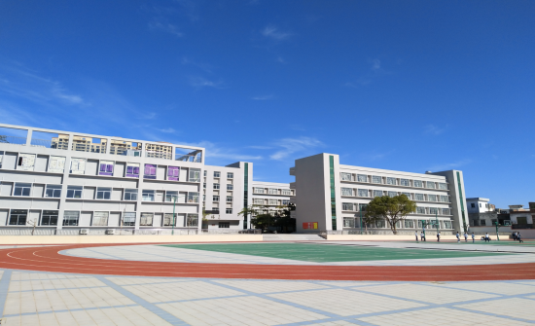
学校概况

陆丰市碣石中学是一所面向全市招生的公办全日制完全中学，创建于一九五六年，经过历代碣中人的不懈努力，现已发展成为汕尾市一级学校。这里悠久的办学历史，积淀着深厚的文化底蕴，先进的办学理念，收获了丰硕的教育成果。

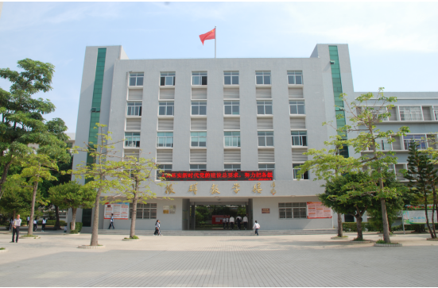

学校管理
这里环境优美、设施齐备，人文气息与自然风光融为一体、求学精神与育人氛围相得益彰，是莘莘学子学习生活和成才的理想家园。这里拥有乐于奉献、业务精熟的教师团队，拥有乐学爱学、勤于钻研的学生群体，学校推行“管理精细化”、“教学导学化”、“学习合作化”制度等。

学校特色
在近几年的高考中，学校连续取得了优异的成绩，专科上线入围率超过85%，又有大批优秀人才如王仰涛、吴创民、施炳蔚、王仰钦、蓝永丰等同学进入全国名牌大学，吴创民同学获广东省理科基础状元，这体现了我校作为汕尾市“高考培优先进单位”的实力，也突显了“低进高出，高进优出”的教学特色。

成果荣誉
先后编印《教师论文集》(3册)、《十年校庆纪念册》、《师生书画作品集》、《课题成果集》和周报《拾珠》、校刊《小荷》等；历年的全国性学科竞赛屡创佳绩，获全国奖、省奖人数均居汕尾市第一；近年来的中考成绩在陆丰80多所初中名列前茅；高中教学低进高出，成效显著，荣获汕尾市高考进步奖。学校先后获得“广东省现代教育技术实验学校”、“广东省教师培训实践基地”、“广东省中小学校本培训（师资建设）示范学校”、“广东省语言文字规范化示范学校”、“广东省外语教研示范学校”、“广东省绿色学校”、 “广东省安全文明校园”、“广东省书香校园”、“广东省依法治校示范校”、“汕尾市一级学校”等57项市级以上荣誉称号。是一所远近闻名的品牌学校。

